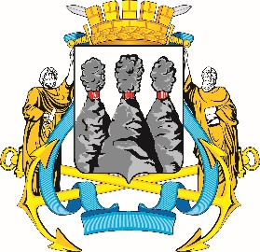
ГОРОДСКАЯ ДУМА
ПЕТРОПАВЛОВСК-КАМЧАТСКОГО
ГОРОДСКОГО ОКРУГА

ПРЕДСЕДАТЕЛЬ
ПОСТАНОВЛЕНИЕ

10.08.2023 № 94

О награждении Почетными грамотами Городской Думы Петропавловск-Камчатского городского округа

В соответствии с Решением Городской Думы Петропавловск-Камчатского городского округа от 31.10.2013 № 145-нд «О наградах и почетных званиях Петропавловск-Камчатского городского округа» и протоколом заседания Комиссии Городской Думы Петропавловск-Камчатского городского округа по наградам от 10.08.2023 № 10

ПОСТАНОВЛЯЮ:

1. За значительный вклад в развитие образования на территории Петропавловск-Камчатского городского округа, многолетний добросовестный труд, высокий уровень профессионализма и в связи с 55-летним юбилеем со дня рождения наградить Почетной грамотой Городской Думы Петропавловск-Камчатского городского округа Рыкова Виктора Евгеньевича – сторожа муниципального автономного общеобразовательного учреждения «Средняя школа № 1» Петропавловск-Камчатского городского округа.
2. За значительный вклад в развитие образования на территории Петропавловск-Камчатского городского округа, многолетний добросовестный труд, высокий уровень профессионализма и в связи с 65-летним юбилеем со дня рождения наградить Почетной грамотой Городской Думы Петропавловск-Камчатского городского округа Черкасскую Елену Викторовну – сторожа муниципального автономного общеобразовательного учреждения «Средняя школа № 1» Петропавловск-Камчатского городского округа.

И.о. председателя Городской Думы Петропавловск-Камчатского  городского округа |  | С.А. Сароян

